滋賀県教育美術展　特選作品につける『子どもの学び紹介』カードの様式・印刷・持参のお願い

栗東歴史民俗博物館での特選作品展示の際、作品の解説カードを併せて展示します。

各郡市での立体審査会および附属小学校での平面審査会で選ばれた特選作品に下の様式でご記入いただき、各郡市で**平面と立体の「子どもの学び紹介」カードを印刷して、栗東歴史民俗博物館での搬入日（１月２７日）に立体作品と一緒に郡市でとりまとめてご持参ください。**

【注意事項】

　・２ページ目以降のフォント、フォントサイズ、行数は変更しないでください。白黒で印刷してください。

・差し替えがあった場合に迅速に対応できるように、それぞれの学校園でお使いの普通用紙に印刷してください。

・昨年度も誤字脱字、学校名、氏名の間違いがありました。搬入前に各郡市で必ず内容・印刷サイズについてご確認ください。

・立体の特選作品が決定次第、製作・印刷が可能になります。当日までに立体作品や作品を置く台紙に貼り付けて搬入することも可能です。また、搬入の際に行っていたキャプションの手書き作業も『子どもの学び紹介』カードに統合されるため廃止します。

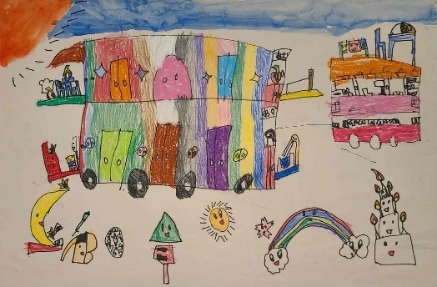

こちらは見本です。２ページ目以降に打ち込んでください。

※作品の写真は不要です。

記入例

1. **子どものこだわり。力を入れたところ。**
2. **題材の概要**

**次の①～③を記入してください。**

|  |  |  |  |  |  |
| --- | --- | --- | --- | --- | --- |
| 平面or立体の部 | 学校園名　滋賀大学教育学部附属小学校 | | 学年（年齢）1年生 | | 氏名　○○　○○○ |
| 指導者　○○　○○○ | | 題材名　いろいろバスから〇〇が降りてきた | | タイトル　　天気さんがいっぱいバス | |
| 道具・材料など  画用紙、ペン、色鉛筆、クレヨン | | 【子どもの学び】絵本『いろいろバス』をもとに、「何がバスから降りてきたら楽しいか」を想像しました。クラスのみんなでいろいろなアイディアを出し合う中で、自分らしいバスのイメージをどんどん膨らませていきました。自分の描きたいバスのイメージは力強い感じにしたかったので、クレヨンを何度も重ねて色を濃くして迫力のある絵にしました。友達の作品を紹介してもらって、色々な楽しいバスができることを学びました。 | | | |

1. **この子どもが気付いたこと。学んだこと。**

切り取り線（立体のりしろ）

|  |  |  |  |  |  |
| --- | --- | --- | --- | --- | --- |
| 平面or立体の部 | 学校園名 | | 学年（年齢） | | 氏名 |
| 指導者 | | 題材名 | | タイトル | |
| 道具・材料など | | 【子どもの学び】  フォント、フォントサイズ、行数は変更しないでください。4行以上では台紙からはみ出す可能性があります（この枠は消してください） | | | |

切り取り線（立体のりしろ）

|  |  |  |  |  |  |
| --- | --- | --- | --- | --- | --- |
| 平面or立体の部 | 学校園名 | | 学年（年齢） | | 氏名 |
| 指導者 | | 題材名 | | タイトル | |
| 道具・材料など | | 【子どもの学び】  フォント、フォントサイズ、行数は変更しないでください。4行以上では台紙からはみ出す可能性があります（この枠は消してください） | | | |